カレンダーの作成（Excel）
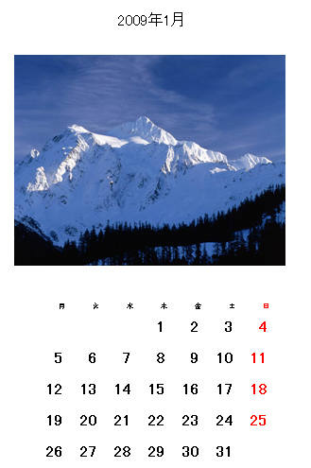

- Excelを起動し、メニューバーの「ファイル」→「ページ設定」とクリック。
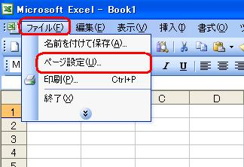
2 「ページ設定」ウインドウで印刷の向きを「縦」、用紙サイズを「A4」にする。
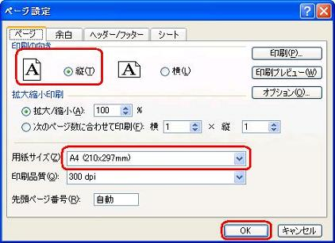
- シートに「A4」サイズの印刷範囲が点線で表示される。
- セル「B36」に「月」と入力
- セル「B36」の右下にマウスポインタを持っていき「＋」に変わったら、「H36」までドラッグ。
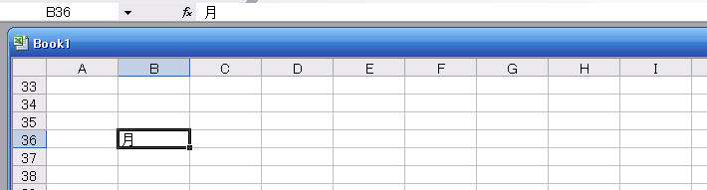

- セル「E37」に「1」と入力。
- セル「E37」の右下にマウスポインタを持っていき「＋」に変わったら、「H37」までCtrlキーを押しながらドラッグ。
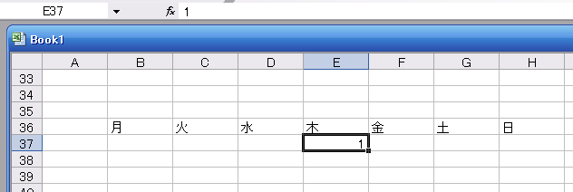

8 6.7を繰り返し、31日まで入力する。 37行から41行まで範囲指定しメニューバーの「書式」→「行」→「高さ」とクリックする。
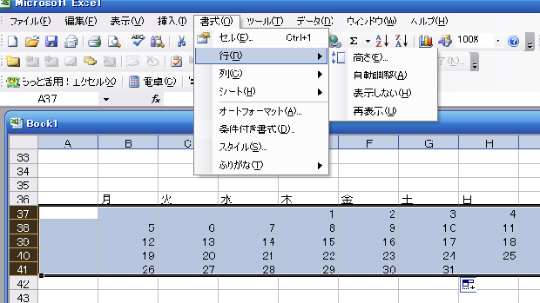

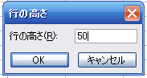
9 「行の高さ」を50にしてOKをクリックする。

10 セル「B37」から「H41」まで範囲指定しメニューバーの「書式」→「セル」とクリックする。
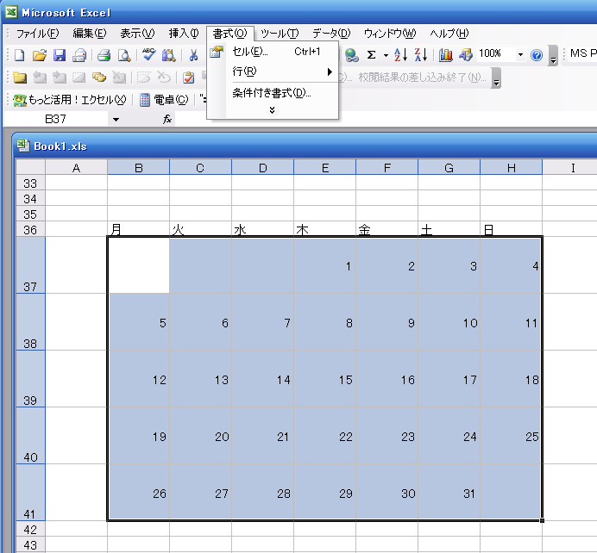

11 セルの書式設定ウィンドウで「配置」タブをクリック、横位置を「標準」、縦位置を「中央揃え」にする。
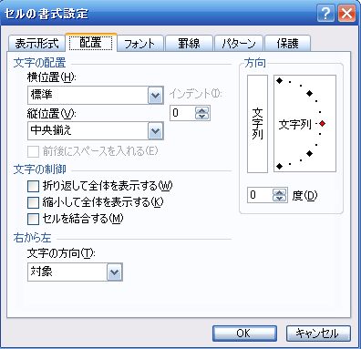

- 続いて「フォント」タブをクリック、フォントを「MS UI Gothic」、スタイルを「太字」、サイズを「24」としてOK.
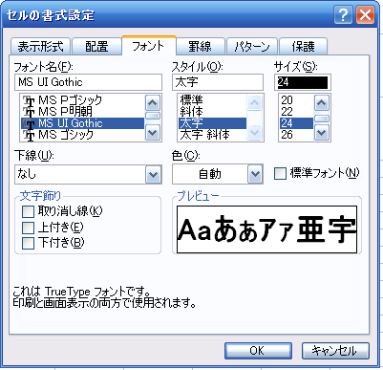

12 日曜日の文字色を赤にする。セル「H36」から「H40」まで範囲指定しメニューバーの「フォントの色」横の▼をクリックし「赤」を選択する。
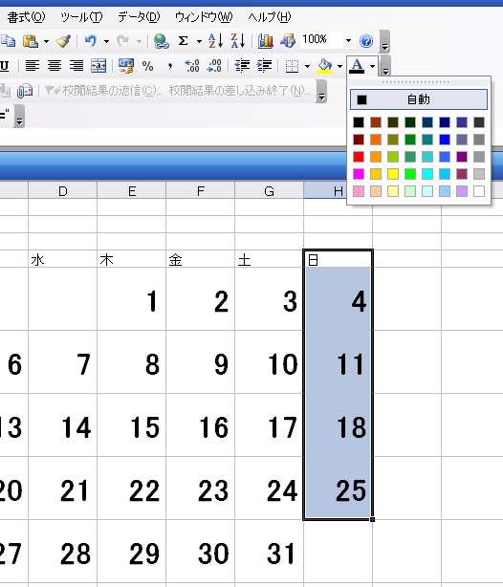

13 曜日の位置調整。セル「B36」から「H36」まで範囲指定しメニューバーの「右揃え」をクリックする。
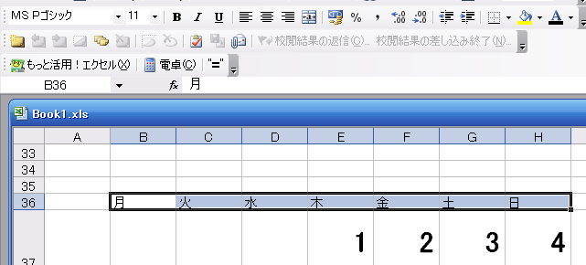

14 写真の挿入。セル「A6」をクリックし、メニューバーの「挿入」→「図」→「ファイルから」とクリック。
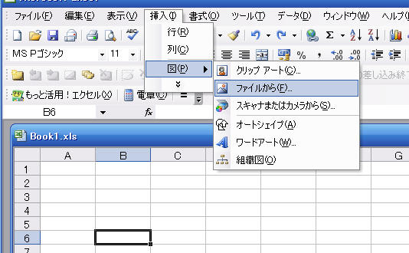

15 年と月とを記入。セル「Ｄ2」をクリックし2009年1月と記入。「Ｄ2」から「Ｆ2」を範囲選択し「セルを結合し中央揃えボタン」をクリック。フォントサイズを「24」とする。
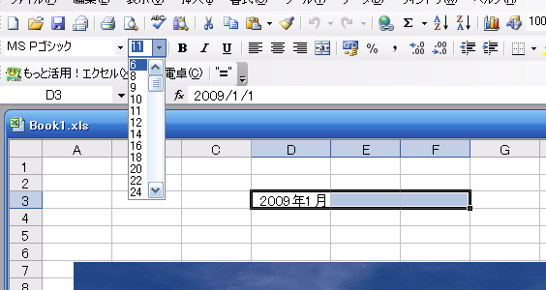

16 印刷プレビューで確認して印刷。

